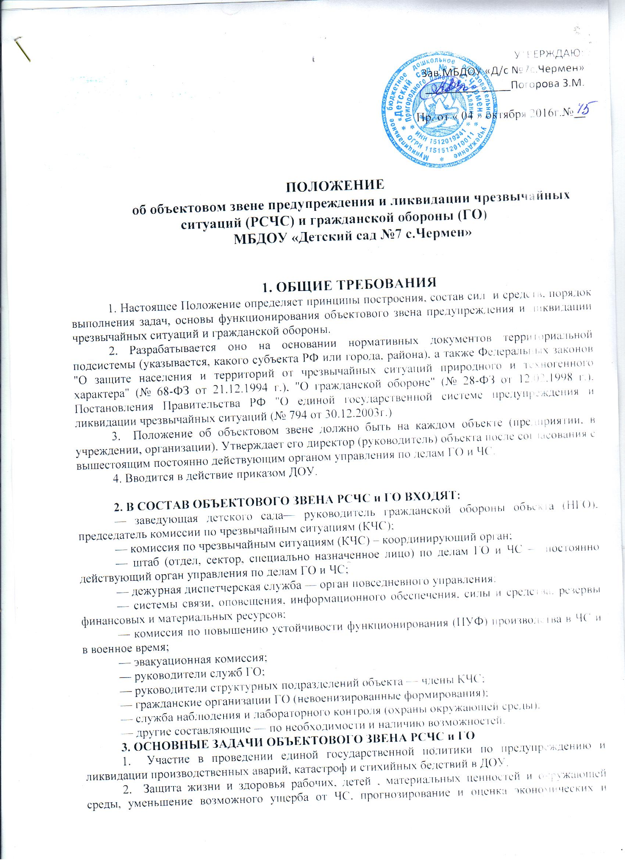

социальных последствий ЧС, определение на основе прогноза потребностей в силах, материально-технических и финансовых ресурсах для ликвидации ЧС.
3. Создание и обеспечение постоянной готовности органов управления, средств связи и оповещения, защитных сооружений, сил и средств для ликвидации последствий ЧС.
4. Планирование, подготовка и осуществление мероприятий по предупреждению ЧС на предприятии, по повышению устойчивости функционирования производства от возможных производственных аварий, катастроф, стихийных бедствий и факторов (последствий) военных действий.
5. Создание и использование резервных финансовых и материально-технических средств для ликвидации ЧС, приобретения средств индивидуальной защиты и имущества ГО, оплаты обучения рабочих, служащих и личного состава невоенизированных формирований.
6. Обучение и подготовка невоенизированных формирований, рабочих и служащих действиям в ЧС, подготовка и повышение квалификации руководящего, командно-начальствующего состава и членов КЧС.
7. Учет всех возможных потенциальных источников ЧС, в том числе за пределами объекта (в ближайшей периферии), определение степени их опасности для работников объекта и населения в зависимости от величины риска возникновения и тяжести последствий возможных ЧС.

4. ФУНКЦИОНИРОВАНИЕ ОБЪЕКТОВОГО ЗВЕНА РСЧС
1. В зависимости от обстановки для объектового звена РСЧС устанавливаются три режима функционирования: повседневной деятельности, повышенной готовности, чрезвычайной ситуации.
Режим повседневной деятельности — функционирование объектового звена РСЧС в мирное время при нормальной производственной, радиационной, химической, биологической, гидрометеорологической, сейсмической обстановке, при отсутствии эпидемий, эпизоотии, эпифитотий.
Осуществляются наблюдение и контроль за состоянием окружающей среды, выполняются целевые программы и превентивные меры по предупреждению и ликвидации ЧС, повышению безопасности и защиты рабочих, служащих, членов их семей, повышению устойчивости функционирования производства и сокращению материального ущерба от возможных ЧС мирного времени и факторов (последствий) военных действий.
Осуществляются мероприятия по поддержанию в высокой готовности органов управления, защитных сооружений, сил и средств к действиям в ЧС, по созданию и поддержанию чрезвычайных резервов финансовых, продовольственных, медицинских и материально-технических ресурсов. Режим повышенной готовности — функционирование объектового звена РСЧС при ухудшении производственной, радиационной, химической, биологической, гидрометеорологической, сейсмической обстановки, при получении прогноза о возможном возникновении ЧС или угрозе начала военных действий.
При режиме повышенной готовности непосредственное руководство объектовым звеном РСЧС осуществляет комиссия предприятия по чрезвычайным ситуациям (КЧС).
При необходимости из состава КЧС формируются оперативные группы для выявления причин ухудшения обстановки в структурных подразделениях, для выработки предложений по ее нормализации, усиливается дежурная диспетчерская служба, наблюдение и контроль за окружающей средой, осуществляется прогнозирование возможности возникновения ЧС, их масштабов и последствий.
Принимаются меры по защите рабочих и служащих, членов их семей, запасов материально-технических средств, по повышению устойчивости функционирования производства.
Приводятся в повышенную готовность невоенизированные формирования, предназначенные для ликвидации ЧС, уточняются планы их действий и, при необходимости, осуществляется выдвижение их в район предполагаемых действий.
Режим чрезвычайной ситуации — функционирование объектового звена РСЧС при возникновении и ликвидации ЧС в мирное время, а также в случае применения противником современных средств поражения.
При чрезвычайном режиме принимаются меры по защите рабочих, служащих, членов их семей. В район ЧС выдвигаются органы управления для организации разведки, оценки обстановки и непосредственного руководства работами по ликвидации ЧС; направляются силы и средства для проведения аварийно-спасательных и других неотложных работ; принимаются меры по жизнеобеспечению пострадавших; усиливается постоянный контроль за окружающей средой в районе ЧС, приводятся в готовность защитные сооружения для приема укрываемых.
Осуществляется информирование (доклад) вышестоящего органа управления об обстановке и возможном ее развитии, о ходе ликвидации ЧС, о целесообразности привлечения дополнительных сил и средств.
Для ликвидации ЧС создаются или привлекаются ведомственные и объектовые резервы финансовых и материальных ресурсов.
Решение о введении режимов функционирования объектового звена РСЧС принимает территориальная или ведомственная комиссия по чрезвычайным ситуациям с учетом конкретной обстановки, сложившейся на предприятии или вблизи него (при угрозе или возникновении чрезвычайной ситуации).
2. Объектовое звено РСЧС в своей деятельности по вопросам предупреждения и ликвидации ЧС взаимодействует с органами местной исполнительной власти, КЧС, управлением ГО и ЧС города (района), воинскими частями гарнизона, ведомственными органами управления.
В случае недостатка собственных сил и средств для локализации и ликвидации ЧС комиссия предприятия по чрезвычайным ситуациям обращается за помощью к взаимодействующим органам.
Порядок обмена информацией о ЧС, представления донесений о возникновении, развитии и ликвидации ЧС с взаимодействующими органами определяется инструкцией о порядке обмена информацией и табелем срочных донесений.
3. Состав, задачи, полномочия и организация работы комиссии по чрезвычайным ситуациям, комиссии по повышению устойчивости функционирования производства, штаба ГО, служб ГО, дежурной диспетчерской службы, службы наблюдения и лабораторного контроля, должностных лиц объектового звена РСЧС определяются приказами по предприятию, положениями, инструкциями и функциональными обязанностями, утверждаемыми руководителем предприятия — руководителем ГО.

УТВЕРЖДАЮ:
Зав.МБДОУ «Д/с №7с.Чермен»
______________Погорова З.М.

Пр. от « 04 » октября 2016г.№__

ПОЛОЖЕНИЕ
об объектовой комиссии по чрезвычайным ситуациям (КЧС) МБДОУ «Детский сад №7 с.Чермен»
1. Общие положения
1.1. КЧС объекта предназначена для организации и проведения мероприятий по предупреждению и ликвидации ЧС, уменьшения ущерба от возможных последствий аварий, катастроф и стихийных бедствий, управления силами при ликвидации ЧС и всестороннего обеспечения их действий.
1.2. Комиссия является основным органом управления объектовой системы предупреждения и ликвидации ЧС и комплектуется ответственными работниками объекта.
1.3. В практической деятельности комиссия руководствуется:
— федеральными законами и нормативными актами Президента РФ в области защиты населения и территорий от ЧС;
— нормативными правовыми актами Правительства РФ, МЧС России, субъектов Российской Федерации и органов местного самоуправления;
— настоящим положением;
— приказами, распоряжениями и указаниями начальника ГО объекта, КЧС района (города), правительства (администрации) области (края, республики).
1.4. Решения объектовой КЧС, принятые в пределах ее компетенции, являются обязательными для выполнения всеми должностными лицами объекта.
1.5. В целях обмена информацией об угрозе возникновения и при возникновении ЧС, а также в процессе ликвидации КЧС объекта в установленном порядке взаимодействует (представляет донесения) с вышестоящими КЧС и, при необходимости, с комиссиями соседних объектов, административными органами района и общественными организациями.
2. Основные задачи и права комиссии
2.1. Основными задачами комиссии являются:
— повседневное руководство деятельностью системы предупреждения и ликвидации ЧС объекта;
— разработка и осуществление мероприятий по предупреждению ЧС и уменьшению ущерба от их возможных последствий, обеспечению устойчивого функционирования объекта при возникновении ЧС;
— организация наблюдения и контроля за состоянием природной среды и потенциально опасными участками производства на объекте, прогнозирование и оценка возможной обстановки, которая может сложиться на объекте при возникновении ЧС;
— разработка и своевременная корректировка в необходимых случаях Плана предупреждения и ликвидации ЧС объекта;
— организация и руководство дежурной службой объекта;
— создание фондов финансовых и материально-технических ресурсов для проведения профилактических мероприятий, оснащения формирований и обеспечения средствами защиты персонала, ликвидации ЧС и оказания помощи пострадавшим;
— создание и оснащение органа управления ГО и ЧС на объекте, сил и средств для ликвидации ЧС;
— организация и руководство подготовкой отдела ГО и ЧС, эвакокомиссии, служб, формирований и персонала объекта к действиям в ЧС;
— организация взаимодействия с КЧС соседних объектов и общественными организациями, в функции которых входят вопросы защиты населения, по вопросам сбора и обмена информацией о ЧС и оказанию взаимопомощи;
— контроль за проведением установленных мероприятий по предупреждению ЧС и снижению возможных потерь при их возникновении в структурных подразделениях, оказание им практической помощи;
— руководство действиями структурных подразделений, служб ГО и формирований объекта при угрозе, возникновении и ликвидации ЧС в соответствии с Планом действий по предупреждению и ликвидации ЧС.
2.2. КЧС имеет право:
— в пределах своей компетенции принимать решения, обязательные для исполнения структурными подразделениями и службами объекта;
— привлекать формирования, технические и транспортные средства объекта для
ликвидации последствий ЧС;
— устанавливать, при необходимости, особый режим работы и поведения в зоне чрезвычайной ситуации;
— приостанавливать функционирование отдельных участков и объекта в целом при непосредственной угрозе аварий и катастроф;
— привлекать специалистов к проведению экспертиз потенциально опасных участков производства и контролю за их функционированием.
3. Организация работы КЧС
3.1. Повседневная деятельность комиссии организуется в соответствии с годовым планом работы. Заседания проводятся один раз в квартал, неплановые заседания — по решению председателя. В период между заседаниями решения принимаются председателем и доводятся распоряжениями до всего состава комиссии или в виде поручений отдельным ее членам.
3.2. Распределение обязанностей в комиссии осуществляется председателем и оформляется в виде перечня функциональных обязанностей.
3.3. Оповещение членов комиссии при угрозе или возникновении ЧС осуществляется по распоряжению председателя (заместителей председателя) комиссии дежурной службой объекта.
3.4. При угрозе или возникновении ЧС комиссия размещается в кабинете директора. При угрозе радиоактивного загрязнения или химического заражения территории объекта КЧС развертывается в помещении пункта управления..
4. Материально-техническое обеспечение КЧС
Материально-техническое обеспечение работы КЧС, заблаговременная подготовка и хранение материальных и технических средств, необходимых для работы комиссии в исполнительный период (при угрозе или возникновении ЧС), возлагается на начальника административно-хозяйственного отдела (отдела МТО и т.п.) и начальника отдела ГО и ЧС.

